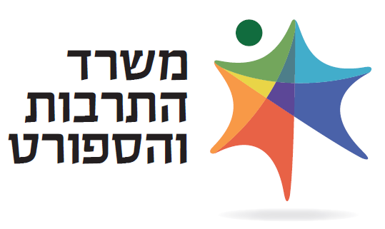
وزارة الثقافة والرياضة
وزارة الثقافة والرياضة
مناقصة علنية رقم 3/2022 لإدارة وتشغيل صندوق مساعدة للعاملين في عالم الثقافة في أعقاب أزمة كورونا
وزارة الثقافة والرياضة (الوزارة) تطلب بهذا عروض لإدارة وتشغيل " صندوق لمساعدة العاملين في عالم الثقافة في أعقاب أزمة كورونا"، وذلك بحجم وبحدود الكفالة، بموجب المفصل في مستندات المناقصة الكاملة المنشورة في موقع الوزارة على الانترنت.
- ماهية التعاقد- إدارة صندوق مساعدة:
يجب على مقدم العرض تقديم عرض سعر مفصل للنفقات العامة المطلوبة لإدارة الصندوق. يشمل هذا المبلغ كافة المصاريف المطلوبة لتنفيذ كامل الخدمات المطلوبة بجودة عالية، بما في ذلك الرواتب والدفعات الاجتماعية لطاقم العاملين، وكافة المصاريف التشغيلية المرتبطة بإدارة صندوق المنح.
- حجم التعاقد يكون بموجب عرض السعر، وبالخضوع للقواعد وللشروط المفصلة في مستندات المناقصة.
- المبالغ التي تنوي الوزارة تخصيصها لصندوق المساعدة مفصلة في مستندات المناقصة (البند 1.3).
- فترة التعاقد:
  - فترة التعاقد مع الفائز في المناقصة تكون لسنة واحدة من تاريخ توقيع الأطراف على العقد.
  - يحق للوزارة، وفقاً لتقديراتها الحصرية، تمديد فترة التعاقد بثلاث (3) فترات إضافية سنة واحدة كل مرة، وذلك بموجب القواعد والشروط المفصلة في مستندات المناقصة الكاملة.
- الشروط المُسبقة للاشتراك في المناقصة / شروط الحد الأدنى:
تحق المشاركة في المناقصة لكل هيئة تستوفي في موعد تقديم العروض كافة الشروط بموجب المفصل فيما يلي:
  - شروط حد أدنى إدارية: بموجب المفصل في البند رقم 1.5.1 من المناقصة.
  - شروط حد أدنى مهنية:
    - مقدم العرض أدار، رّكز وعالج طلبات لتلقي مساعدة مالية/ منح/ دعم مالي بموجب المعايير المعرفة مسبقاً، طيلة 3 سنوات على الأقل من بين الـ 7 سنوات الأخيرة.
أدار إجراء شمل فحوصات الطلبات التي وصلت، معالجة استكمال مستندات ناقصة مقابل مقدمي الطلبات، فحص استيفاء مقدمي العروض بمعايير تلقي المنح، تحضير نماذج اقتصادية لحساب قيمة المنحة، إرسال بلاغات للمستحقين ومعالجة تحويل المنح للمستحقين، بما في ذلك تحضير تقارير التنفيذ، توثيق الجلسات في محاضر منظمة وما شابه ذلك.
    - مقدم العرض صاحب تجربة سنتين على الأقل بإدارة منظومة دفعات لـ- 100 مستحقاً في السنة على الأقل.
    - يجب على مقدم العرض أن يقترح من قبله مدير مشروع صاحب تجربة ثلاث (3) سنوات على الأقل بالسبع سنوات الأخيرة بإدارة مشاريع تعمل بتشغيل آلية استيعاب، جمع وفحص طلبات، اختيار المستحقين للمنحة وفقاً للمعايير وتنفيذ الدفعات بالملاءمة. حيث أدار مقدم العرض خلال هذه الفترة في هذه المجالات مشروع واحد استمر سنة واحدة على الأقل وبحجم مالي بحد أدنى 500,000 ش.ج.
تقدم العروض لصندوق المناقصات الموجود في المقر المشترك لوزارة العلوم، الثقافة والرياضة، شارع كلرمون جانو 3، القدس، المبنى ج، الطابق الثالث، بجانب غرفة 302، حتى يوم الاثنين الموافق 25.04.2022 الساعة 12:00.
يجب تقديم الأسئلة الاستفسارية ، عبر البريد الالكتروني ، على العنوان Ronitaf@most.gov.il ، حتى يوم الاثنين الموافق04.04.2022 الساعة 15:00. (الأسئلة المقدمة شفهياً أو بالهاتف لن يرد عليها لا تُلزم الوزارة).

النص الكامل والمُلزم للمناقصة منشور في موقع وزارة الثقافة والرياضة (تحت التبويب " إعلانات")
وكذلك في موقع دائرة المشتريات الحكومية على الانترنت، على العنوان : www.mr.gov.il
في أي حالة لوجود تناقض بين تعليمات هذا الإعلان وبين مستندات المناقصة، مستندات المناقصة هي المُلزمة.

